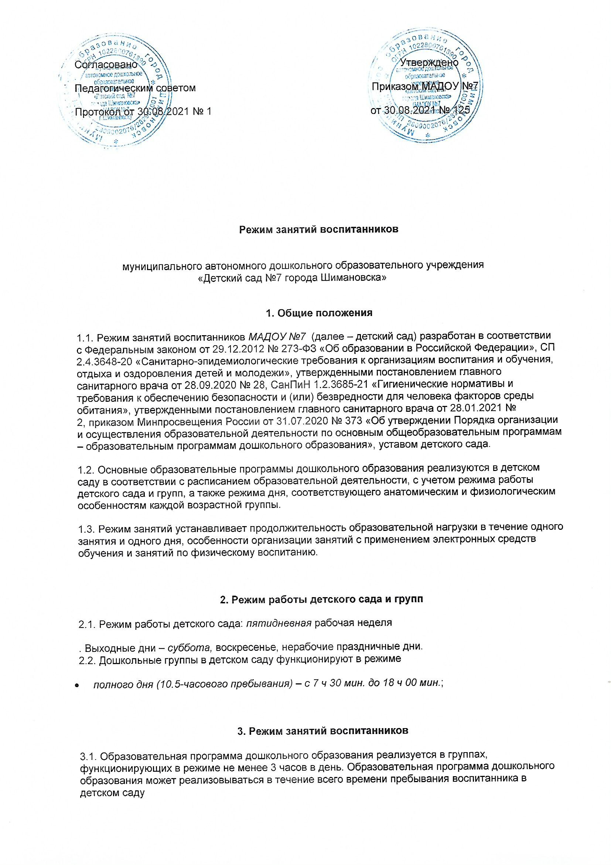
3.2. Продолжительность одного образовательного занятия составляет не более:
- 10 мин. – от полутора
до трех лет;
- 15 мин. – для детей от трех до четырех лет;
- 20 мин. – для детей от четырех до пяти лет;
- 25 мин. – для детей от пяти до шести лет;
- 30 мин. – для детей от шести до семи лет.
3.3. Продолжительность суммарной образовательной нагрузки в течение дня составляет не более:
- 20 мин. – от полутора до трех лет;
- 30 мин. – для детей от трех до четырех лет;
- 40 мин. – для детей от четырех до пяти лет;
- 50 мин. или 75 мин. при организации образовательного занятия после дневного сна – для детей от пяти до шести лет;
- 90 мин. – для детей от шести до семи лет.
3.4. Занятия для всех возрастных групп начинаются не ранее 8.00 и заканчиваются не позже 17.00.
3.5. Во время занятий воспитатели проводят соответствующие физические упражнения.
3.6. Перерывы между занятиями составляют не менее 10 мин.

4. Режим занятий с применением электронных средств обучения
4.1. Занятия с использованием электронных средств обучения проводятся в возрастных группах от пяти лет и старше.
4.2. Непрерывная и суммарная продолжительность использования различных типов ЭСО на занятиях составляет:
Электронное средство обучения | Возраст воспитанника | Продолжительность, мин., не более
 |  | На одном занятии | В день
Интерактивная доска | 5-7 | 7 | 20
Интерактивная панель | 5-7 | 5 | 10
Персональный компьютер, ноутбук | 6-7 | 15 | 20
Планшет | 6-7 | 10 | 10
4.3. Для воспитанников 5-7 лет продолжительность непрерывного использования:
- экрана с демонстрацией обучающих фильмов, программ или иной информации, предусматривающих ее фиксацию в тетрадях воспитанниками, составляет 5–7 минут;
- наушников составляет не более часа. Уровень громкости устанавливается до 60 процентов от максимальной.
4.4. Во время занятий с использованием электронных средств обучения воспитатели проводят гимнастику для глаз.

5. Режим физического воспитания
5.1. Продолжительность физкультурных, физкультурно-оздоровительных занятий и мероприятий определяется с учетом возраста, физической подготовленности и состояния здоровья детей.
5.2. Занятия физической культурой и спортом, подвижные игры проводятся на открытом воздухе, если позволяют показатели метеорологических условий (температура, относительная влажность и скорость движения воздуха) и климатическая зона. В дождливые, ветреные и морозные дни занятия физической культурой проводятся в физкультурном зале.

